ข้อมูล ณ วันที่ 31 ตุลาคม 2567
รายงานการปฏิบัติราชการประจำเดือน

รายงานการปฏิบัติราชการประจำเดือนตุลาคม
ประจำปีงบประมาณ พ.ศ. 2568
สถานีตำรวจแก่งกระจาน

4. งานจราจร

9 ต.ค. 2567
เมื่อวันที่ 9 ต.ค.2567 เวลา 09.00-11.00 น. พ.ต.ต.ศักดิ์ระพี พูลพิพัฒน์ สวป.ฯ พร้อมชุดปฏิบัติการจราจรได้ดำเนินการกวดขันวินัยจราจรโดยการตั้งจุดตรวจตามวงรอบที่ได้รับอนุมัติจากผู้บังคับบัญชา

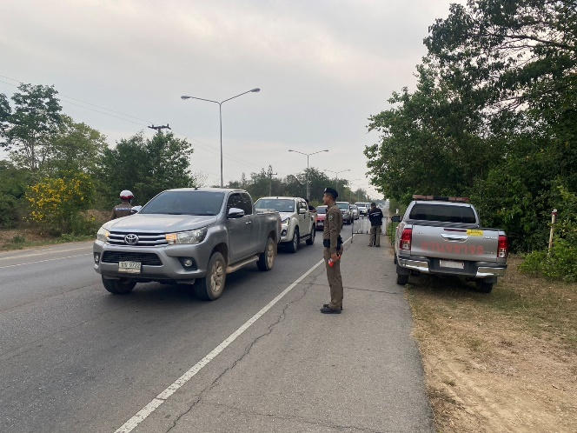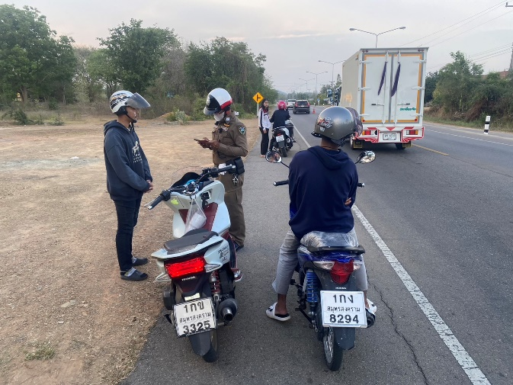

15 ต.ค. 2567
เมื่อวันที่ 15 ต.ค.2567 เวลา 20.30 น. พ.ต.ท.ศักดิ์ระพี พูลพิพัฒน์ สวป.ฯ พร้อมชุดปฏิบัติการจราจรได้ให้ความช่วยเหลือประชาชนที่แบตเตอรี่รถหมด โดยไห้ความช่วยเหลือจนสามารถเดินทางต่อไปได้

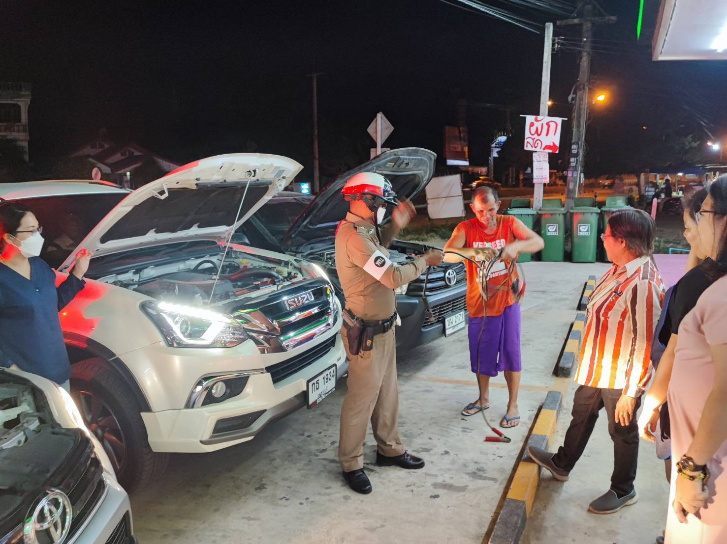

22 ต.ค. 2567
เมื่อวันที่ 22 ต.ค.2567 เวลา 09.00-11.00 น. พ.ต.ต.ศักดิ์ระพี พูลพิพัฒน์ สวป.ฯ พร้อมชุดปฏิบัติการจราจรได้ดำเนินการกวดขันวินัยจราจรโดยการตั้งจุดตรวจตามวงรอบที่ได้รับอนุมัติจากผู้บังคับบัญชา

